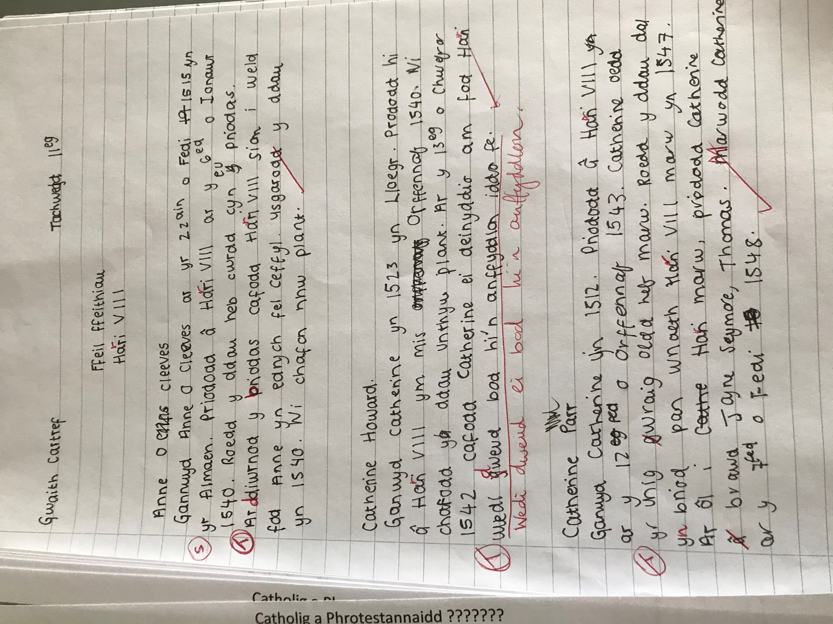
Tystiolaeth 11: Gwaith Blwyddyn 8 sydd wedi cywiro.

